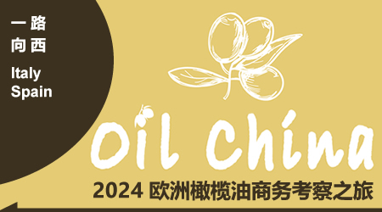

2024赴意大利和西班牙两国开展油橄榄产业
商务考察活动报名表

我愿意参加2024赴意大利和西班牙两国开展油橄榄产业商务考察活动并接受组织方的安排和遵守商务考察团的有关规定。
申请人姓名： |  | 英文名字:
护照类别： | （ ）因私护照； （ ）因公护照 | 护照号码：
手机号码： |  | 微信号码：
电子邮箱：
单位名称：  （如有填写） | 中文： |  |  | 公司电话：
单位名称：  （如有填写） | 英文： |  |  | 公司网址：
通讯地址：
通讯地址： |  |  | 邮 编：
报名费用： | （1）参团费用:（ ）人 x 39800元/人；（2）签证费用：（ ）人 x 1300元/人  合计费用:
汇款方式:
- 公司账户：开户名称：北京金万洲会展服务有限公司
开户银行：中国农业银行北京市亚运村支行营业部 开户账号：11230101040011692
- 微信收款：wsz799533416（加微信付款）；（3）支付宝账号：regalland@hotmail.com

申请人提交本报名表并全额付款，表示正式同意参加2024赴意大利和西班牙两国开展油橄榄产业商务考察活动并接受考察团的有关规定。如果申请人在2024年8月1日前提出取消参团，80%实缴费用可退还；2024年8月1日后取消，所有费用不退还（签证不能通过除外）。

申请人： （签字） 日期：

单位盖章： （盖章 / 负责人签字）

公司盖章
年 月 日

申请程序:
- 请将此表填写完整后连同付款凭证电邮至北京金万洲会展服务有限公司 电邮：info@eoliveoil.com / regalland@163.com 。
- 金万洲会展服务有限公司收到报名表及付款后将参团确认函发到申请人的邮箱；如需电子发票，请及时告知。

